Тема «Веб-дизайн и разработка»
по ПМ.05 Проектирование и разработка информационных систем
специальность 09.02.07 «Информационные системы и программирование»

Практическая работа №5

Создание адаптивного сайта на фреймворке bootstrap. Вертка футера сайта

Цель: формирование умений верстать футер сайта с помощью стилей фреймворка Bootstrap.
Задание. Сверстать футер веб-сайта с помощью стилей bootstrap.
- Откройте файл и пропишите код, формирующий карточки (превью) к категориям вождения.
где:
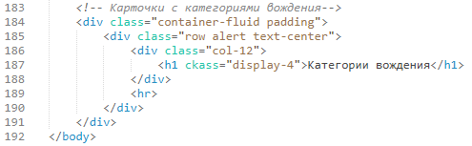

- Записать код, формируемый сами карточки
где:
class="col-md-4" – класс, определяющий, что каждый блок будет занимать по 4 секции (всего будет 3 блока на 12 колонок/секций). Устройства, имеющие размер экрана меньше md, будут занимать 12 колонок
Текст:
Категория А
Позволяет управлять мотоциклом с коляской или без общей массой 400 кг.
ТЕОРИЯ Весь курс 4 500 руб.
ВОЖДЕНИЕ 1 час 450 руб.
ВРЕМЯ ОБУЧЕНИЯ 2,5 месяца
Обучение на данную категорию с 16 лет

Категория В
Позволяет управлять легковым автомобилем общей массой до 3,5 тонн.
ТЕОРИЯ Весь курс 6 000 руб.
ВОЖДЕНИЕ 1 час 650 руб.
ВРЕМЯ ОБУЧЕНИЯ 2,5 месяца
Обучение на данную категорию с 16 лет

Категория С
Позволяет управлять автомобилем общей массой более 3,5 тонн.
ТЕОРИЯ Весь курс 6 000 руб.
ВОЖДЕНИЕ 1 час 750 руб.
ВРЕМЯ ОБУЧЕНИЯ 2,5 месяца
Обучение на данную категорию с 17 лет

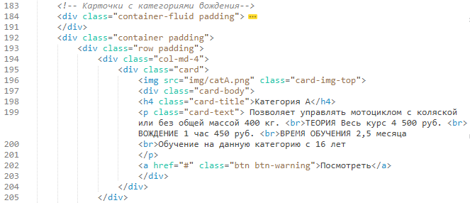

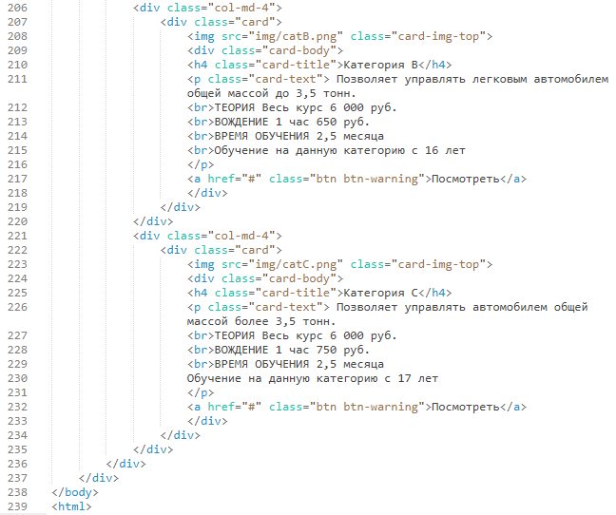

- Результат в браузере.
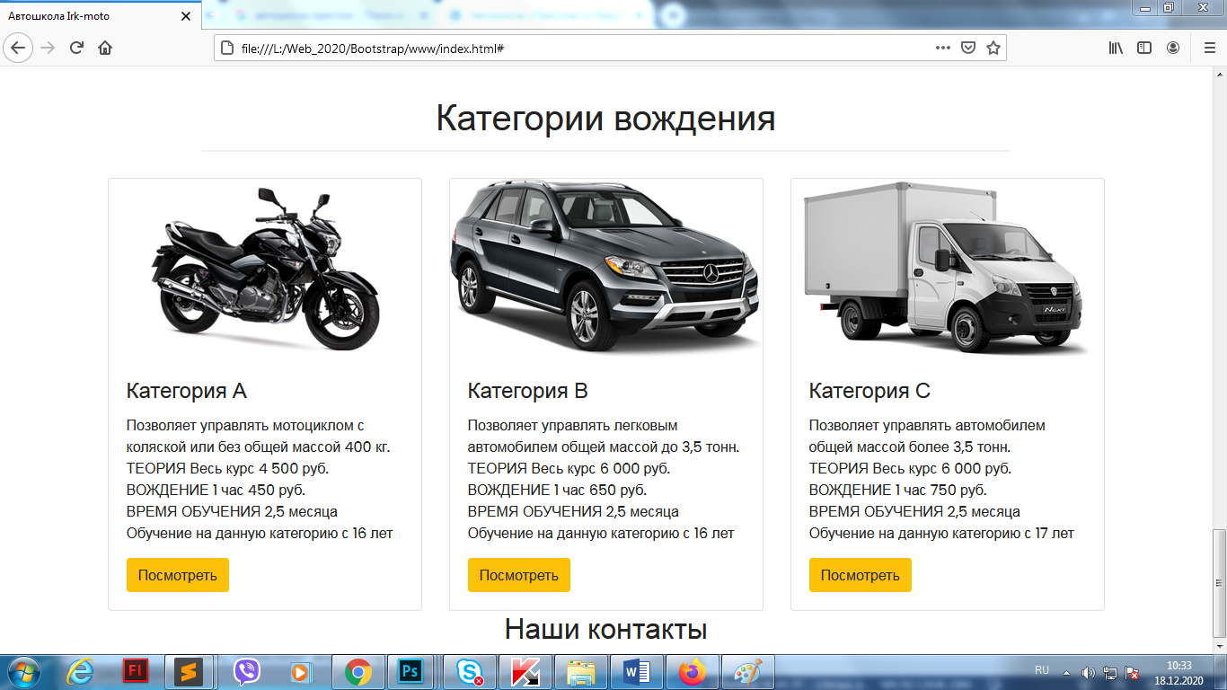

- Создайте футер сайта.
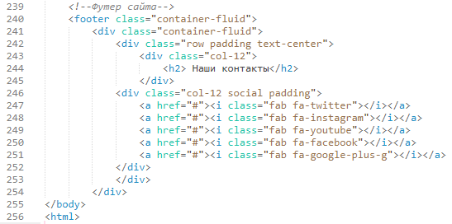
- Результат в браузере.
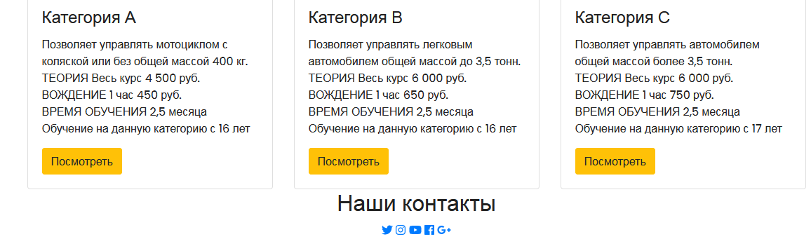

- Добавьте необходимые стили к футеру. Откройте файл main.css
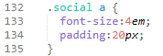
- Результат в браузере.


- В стилях задайте цвет иконок на социальные сети.
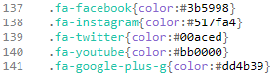

- Результат в браузере.


- Добавьте стиль, чтобы при наведении на все объекты (иконки) соц. сетей, все объекты меняли цвет. В файле main.css задайте стили
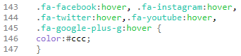
- Результат в браузере


- Добавьте к элементу <footer> стиль
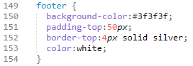

- Результат в браузере.
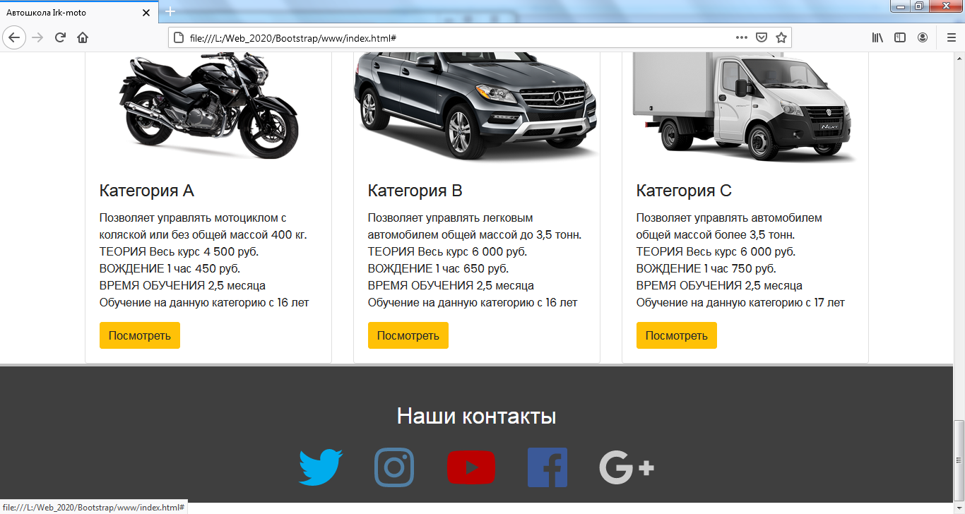

- Протестируйте сайт.

Самостоятельно
Обратите внимание, что заголовок «Обучаем на все категории вождения» и «список достоинств» съезжает на экранах смартфонов. Выполните коррекцию данных элементов так, чтобы в мобильной версии они стали адаптивны и выглядели презентабельно.

